Primer Proyecto Programado

## **¿Qué se busca con esta Tarea?**

* Practicar las habilidades de modelado de aplicaciones de software.
* Practicar la experimentación y la resolución de problemas a través de la propuesta de modelado y programación utilizando el paradigma orientada a objetos.
* Aumentar el conocimiento del estudiante sobre el lenguaje de programación Java.
* Ejercitar la toma de decisiones sobre el dominio del problema y del dominio de la solución.
* Fomentar la investigación por parte del estudiante en temas relacionados con:
  + Manipulación de un archivo Excel para lectura/escritura de información
  + Ubicación de un punto particular en un mapa.
  + Envío de correo electrónico y mensajes de texto SMS desde una aplicación Java.
* Crear un ambiente de interfaz gráfica de usuario en el lenguaje Java como mecanismo de interacción con el usuario.
* Fomentar el trabajo en equipo

## **El contexto y las funcionalidades esperadas**

Se desea construir una aplicación utilizando el lenguaje de programación Java bajo el paradigma orientado a objetos que ofrezca información acerca de los sismos que suceden en el territorio nacional.

El principal interés es poder obtener información relevante respecto su comportamiento y poder realizar ciertos procesos de análisis de información que apoye en la toma de decisiones sobre programas de emergencia y prevención en las zonas donde hay mayor incidencia de este tipo de eventos.

De un sismo normalmente se tiene registro de información relevante como:

* Fecha en que ocurre (día, mes, año)
* Instante exacto en que ocurre (hora, minuto, segundo)
* Profundidad en kilómetros
* Origen de la falla:
  + Subducción
  + Choque de placas
  + Tectónico por falla local
  + Intra placa
  + Deformación Interna
* Magnitud: si la magnitud oscila entre 2.0 y 6.9 se indica según *la escala sismológica de medición local Richter (****ML****)*, si supera los 6.9 la escala de medición utilizada es la *escala sismológica de magnitud de momento* ***(MW).***
* Localización, la cual se indica en latitud y longitud, acompañada de una descripción detallada de la zona del epicentro. Es importante anotar que la latitud y longitud se expresa en grados y es REQUERIDO que la descripción detallada incluya la provincia donde se originó el epicentro. Debe considerarse además un sismo pudo haber sido originado en zona terrestre o marítima, en cuyo caso no tiene una provincia registrada por lo que se debe poder diferenciar entre estas dos condiciones.

Para su información, se adjunta un cuadro de características de los sismos de acuerdo al **valor de la magnitud** que se registre:

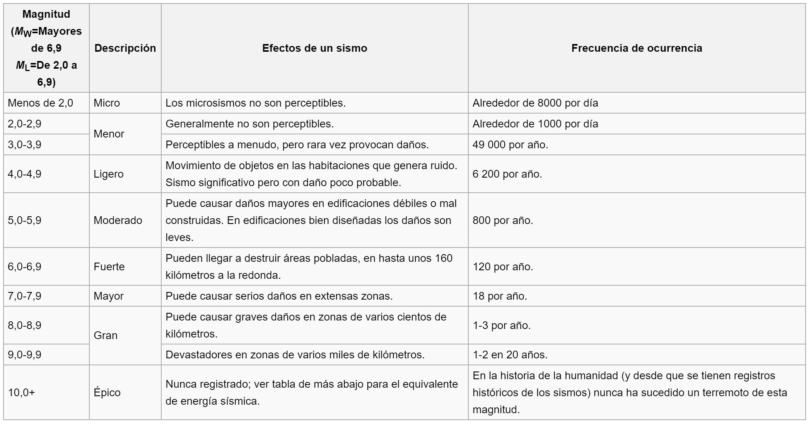

A continuación se aporta ejemplares de la información que se obtiene de las páginas oficiales de la Red Sismológica Nacional y el OVSICORI referentes a los últimos sismos sucedidos:

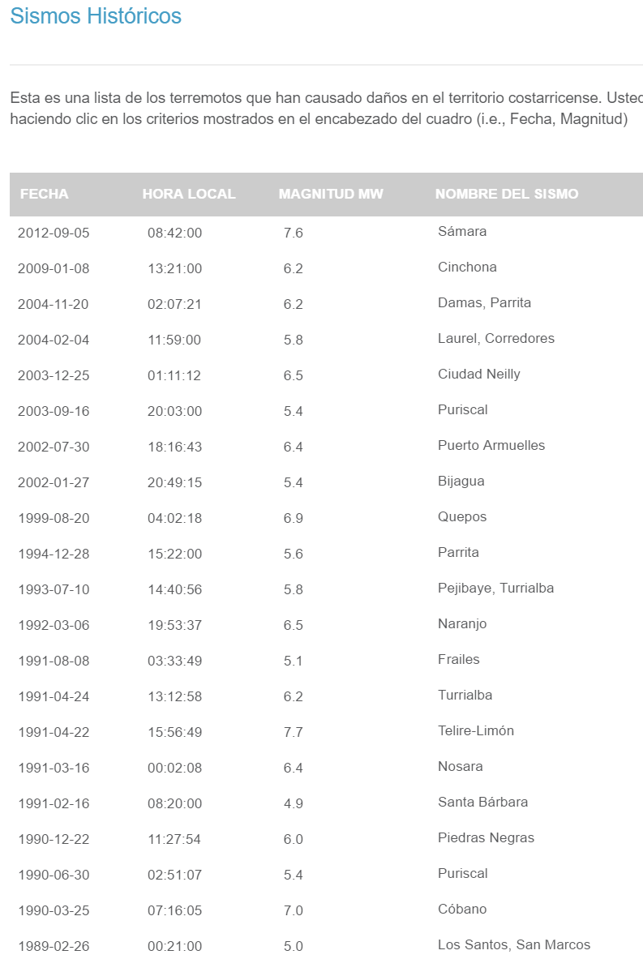

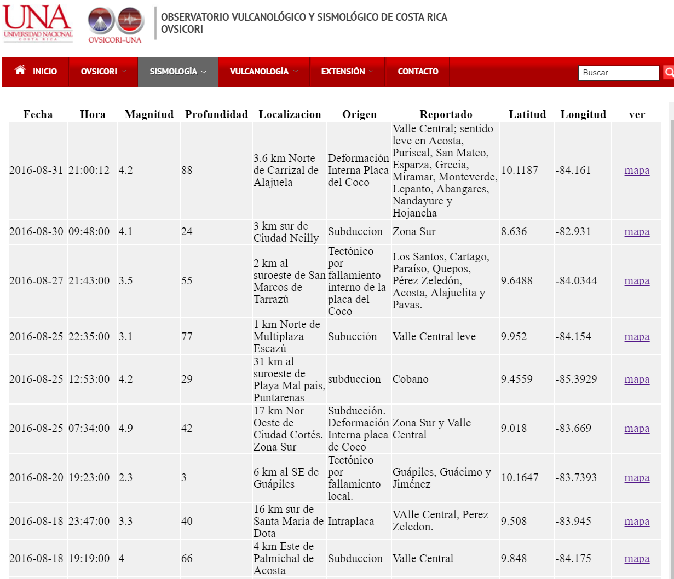

La aplicación debe desplegar de forma predeterminada una tabla mostrando el registro de sismos.

**Requerimiento 1: Mantenimiento a la información de los sismos registrados**

Al iniciar la aplicación, debe cargarse un archivo de Excel que contiene la información de los sismos que se han registrado con anterioridad. Dicha información debe mostrarse en un componente visual dentro de una ventana de la aplicación con el objetivo de poder conocer el detalle del sismo registrado. Así mismo se proveerá de un mecanismo para que una vez seleccionado un sismo particular, pueda visualizarse por medio de un mapa la ubicación geográfica exacta de su epicentro.

En esta misma ventana, debe ofrecerse la posibilidad de registrar un nuevo sismo para lo cual se requiere incluir todos los datos relevantes y al guardarlo deberá añadirse al archivo en Excel base en el que se almacenan todos los sismos registrados. Todos los datos del sismo son requeridos.

Además se puede modificar la información del sismo con el objeto de actualizar la posición geográfica u otros detalles de localización del epicentro.

Al registrarse el nuevo sismo se debe refrescar la zona donde se muestra la información de todos los sismos para reflejar el nuevo evento registrado.

Todos los cambios que se realicen mediante esta funcionalidad deben quedar almacenados en el archivo csv.

**Requerimiento 2: Análisis de información de los sismos registrados**

Una vez cargada la información de registro de los sismos, se desea se pueda ofrecer la siguiente información estadística en el formato que se solicita a continuación:

1. Cantidad de sismos por provincia Formato Histograma
2. Cantidad de sismos por tipo de origen Formato Gráfico de pastel
3. Sismos ocurridos en un rango de fechas Formato Tabular
4. Cantidad de sismos por mes en un año Formato Gráfico de barras
5. Clasificación de sismos por magnitud Formato Tabular

*(Para este último resumen debe considerar el cuadro*

*de clasificación por magnitud suministrado arriba)*

Debe considerar esta funcionalidad como parte del menú de reportes de la aplicación.

**Requerimiento 3: Servicio de notificación en provincias de interés**

Cargue un archivo de Excel (.csv) donde almacene los datos de varias personas que podrían estar interesadas en ser notificadas en el momento que un sismo suceda y sea registrado en la aplicación. De estas personas interesa el nombre, el correo electrónico, el celular y las provincias en las que pueda tener interés de ser notificado.

Al momento de registrar un nuevo sismo, la aplicación debe revisar la lista de interesados en ser notificados y enviarles un correo electrónico, un mensaje de texto o ambos según haya sido suministrados.

En el archivo no puede haber una persona sin las dos referencias de contacto, es decir, pueden estar las dos, o una de las dos pero no es posible que no tenga ambas, y debe tener al menos una provincia registrada.

El diseño de este archivo queda a decisión del equipo de trabajo.

Pruebe con los datos de los miembros del grupo y el profesor.

Para realizar la carga de este archivo debe incluir una opción en el menú.

## **Puntos a ser evaluados**

1. Correctitud y completitud de la solución computacional. La tabla de aspectos a evaluar se dará a conocer el 13 de setiembre.

2. Entregar un documento formal con los siguientes apartados:

1. Portada, introducción, índice.
2. Esta especificación.
3. Estrategia de Solución:
   1. Propuesta de metodología de trabajo por parte de los miembros del equipo para abordaje del problema, establecimiento de tareas o cualquier otra actividad que aporte a la solución del problema.
   2. Cronograma de trabajo
   3. Diagrama de clases definitivo propuesto en notación UML, el cual debe ser aportado en formato de imagen dentro del documento lo más legible posible. Cada objeto deberá aportar la sintaxis adecuada y correcta en la definición de atributos y métodos, así como las relaciones que se establezcan entre ellos. Para cada objeto deberá aportar un constructor default, un constructor sobrecargado, métodos setters-getters, toString, equals, y cualquier otro método que se requiera para dar solución al problema propuesto.
   4. Justificación de las relaciones establecidas entre los objetos del diagrama, es decir, porqué se decidió por una composición, agregación, dependencia o asociación en el caso que corresponda.
4. Análisis de Resultados

Deberá elaborar un listado de todas y cada una de las actividades y tareas que deben cubrirse a nivel funcional, para cada una de ellas debe aportar el porcentaje de realización y en caso de no ser el 100% debe justificarse.

1. Enlace al JavaDoc generado (documentación interna de la aplicación con los métodos más relevantes incorporados en los distintos objetos). No es necesario documentar los getters-setters.
2. Aspectos relevantes y Lecciones aprendidas: Debe prepararse un listado de las lecciones aprendidas producto del desarrollo de la tarea programada. Las lecciones aprendidas pueden ser de carácter personal y/o técnico que involucre aspectos que han logrado un aprendizaje en temas de investigación, desarrollo de habilidades técnicas y habilidades blandas como trabajo en equipo, comunicación, forma de expresar ideas, etc.
3. Bitácora de trabajo durante las tres semanas de trabajo, incluyendo verificaciones realizadas (si existieran) de consultas realizadas con el profesor o asistente.
4. Bibliografía y fuentes digitales utilizadas
5. Estatus de la entrega (definido por el responsable de la implementación de la tarea): [Deplorable|Regular|Buena|Muy Buena|Excelente|Superior]

## **Condiciones Administrativas**

Esta tarea programada se rige por las siguientes condiciones:

1. El desarrollo de la tarea es estrictamente en tríos.
2. Debe cumplir con todo lo indicado en la sección “Puntos a ser evaluados”
3. Deberá entregarse el **MARTES 27 DE SETIEMBRE** al final del día (11:30pm) en la evaluación correspondiente a I Proyecto del curso IC2101 Programación Orientada a Objetos grupo 04.
4. El lenguaje de programación a utilizar es Java, y pueden utilizar la herramienta de desarrollo que deseen.
5. La tarea debe tener Interfaz Gráfica de Usuario mediante Swing, Processing o Fx según su decisión.

Algunas referencias consultadas.

<https://es.wikipedia.org/wiki/Escala_sismol%C3%B3gica_de_Richter>

<http://www.rsn.ucr.ac.cr/>

<http://www.ovsicori.una.ac.cr/index.php/sismologia/sistemas-consulta>

Mapas

<http://unfoldingmaps.org/tutorials/getting-started-in-eclipse.html>

<https://processing.org/>

<http://unfoldingmaps.org/javadoc/index.html>

Envió de correo

<https://www.example-code.com/java/smtp_gmailSsl.asp>

Parser de archivos CSV

<https://commons.apache.org/proper/commons-csv/index.html>

<http://opencsv.sourceforge.net/>

Envió de SMS

<http://smslib.org/>

Gráficos (circular, barras, entre otros)

<http://www.jfree.org/jfreechart/>